高等学历继续教育
专业增设申请表(非国控专业)

学校名称（盖章）：重庆冶金成人学院
学校主管部门：西南铝业（集团）有限责任公司
专业名称：民航运输服务
专业代码：500401
所属专业门类或专业大类：交通运输大类
修业年限：2.5年
学习形式:业余
培养层次:高起专
申请时间：2024年1月
专业负责人：夏明
联系电话：13983835267

中华人民共和国教育部制

目 录

1.专业增设申请表
2.学校基本情况
3.增设专业的理由和基础
4.增设专业人才培养方案
5.增设专业专任教师情况
6.增设专业计划开设的主要课程
7.增设专业基本办学条件

填表说明
1.申请表限用A4纸张打印并装订成册（各专业分别装订）;
2.在学校办学基本类型对应的方框中画“√”；
3.所有表格均可另加页;
4.本表内容应真实、准确。

1.专业增设申请表
专业代码 | 500401 | 专业名称 | 民航运输服务
学习形式 | 业余 | 培养层次 | 高起专
修业年限 | 2.5年 | 现有专业（个） | 6个
学科门类（本科）或专业大类（专科） | 交通运输大类 | 本校已设的相近专业及开设年份 | 2015年开设城市轨道交通运营管理专业
拟首次招生时间  及招生数 | 2024年8月  50人 | 五年内计划  发展规模 | 250人
学校专业设置评议专家组织评议意见 | 经校内专家评审，得出以下结论：  （1）所申报的民航运输属于交通运输大类，能够培养从事面向民用机场、通航机场、航空公司货运以及相关代理公司的服务与管理第一线等工作的高素质人才。  （2）申报新增专业严格按照《普通高等学校本（专）科专业类教学质量国家标准》和学校人才培养方案的要求制定人才培养计划，有明确的培养目标，科学的培养规格，严格的教学体系及规范的毕业流程。  （3）所申报专业师资队伍的数量、结构相对合理，拥有完成专业人才培养方案所必需的专兼职教师队伍及教学辅助人员；专业建设经费充足，教学用房、图书资料、仪器设备完全能够满足专业办学条件，有良好的校外实习基地，制定了完善的专业可持续发展的规章制度。  （4）学校针对民航运输专业进行了充分的调研与论证。该专业在社会上拥有广阔的就业前景。未来随着国内外航空业、旅游业的持续稳定发展，本专业的人才需求将大幅扩张。  综上所述，专家组建议学校增设民航运输服务专业，并上报教育部。  （主任签字）  年 月 日
学校意见 | 同意设置此专业。  （校长签字） 学校（盖章）：  年 月 日
省级  教育  行政  部门  意见 | 盖章：  年 月 日
注：专业代码按《办法》规定的专业目录填写。
2.学校基本情况
学校名称 | 重庆冶金成人学院 | 学校地址 | 重庆市九龙坡区西彭镇铝城正街53号
邮政编码 | 401326 | 校园网址 | http://www.cqjx.net
在校生总数 | 2230人 |  | 专业平均年招生规模 | 800人
学校办学类型 | □开放大学 R独立设置成人高校
已有学科门类或专业大类 | 土木建筑、装备制造、财经商贸、交通运输四大类
专任教师总数（人） | 11 |  | 专任教师中副教授及以上职称教师所占比例 | 40%
学校简介  和  历史沿革  （300字以内） | 重庆冶金成人学院是经重庆市人民政府批准，中华人民共和国教育部备案的高等学历继续教育院校。学校创建于2000年，由原重钢职大、西铝职大、特钢职大三所独立设置的成人高校合并重组而成的一所院校。学院座落于重庆市铝都重镇—重庆市九龙坡区西彭镇，学院在装备制造、土木建筑、交通运输、财经商贸4个大类专业上有着悠久的办学历史和丰富的办学经验。学院坚持“立足地方，面向行业、服务社会”的办学方向，秉承“育人为本、德育为先、能力为重、全面发展”的育人理念，以“坚持特色办校、服务职业教育、严把教学质量”为工作目标，经过多年建设与发展，已形成“继续教育为主体，职业培训与职业认定为两翼”的多层次、多形式、多元化的办学模式。
注：专业平均年招生规模=学校年招生数÷学校现有专业总数
3.增设专业的理由和基础
（1）主要理由
“十三五”以来，中国民航运输服务品质大幅提升，以航班正常为核心的运输服务品质实现根本性扭转，航空出席的安全性、舒适性和便捷性不断提高，民航运输服务人员需求量大增。①适应我国航空运输事业发展对人才的需求；②民航业的发展要求对航空服务教育的跟进。
（2）专业筹建情况
本专业严格按照学生数与本专业专任教师数25:1的配备师资，其中双师素质教师占专业教师比例的80%。教学设施应满足本专业人才培养实施需要，信息化条件保障应能满足专业建设、教学管理、信息化教学和学生自主学习需要，教学资源丰富。
（3）专业发展规划
根据《民航教育培训“十三五”规划》，培养航空运输业的航空运输地面服务员、客运售票员、运输代理服务员、危险货物运输作业员等职业群，能够从事民航售票员、民航客运员、民航货运员、民航客运销售代理、民航货运销售代理等工作的高素质技术技能人才。
（4）人才需求预测情况
我国正处于从“民航大国”向“民航强国”的伟大转变过程，我国将成为世界最大的航空行业增长国家，对民航专业服务与管理人才的需求量也将大大增加。同时，高等院校航空运输等相关专业极其罕见，民航总局已意识到行业人才缺乏，成为制约行业发展的瓶颈，未来随着国内外航空业、旅游业的持续稳定发展，本专业的人才需求将大幅扩张。

4.增设专业人才培养方案
（1）培养目标
理想信念坚定，德、智、体、美、劳全面发展，具有一定的科学文化水平，良好的人文素养、职业道德和创新意识，精益求精的工匠精神，较强的就业能力和可持续发展的能力，掌握民航运输专业知识和技术技能，面向航空运输业的航空运输地面服务员、客运售票员、运输代理服务员、危险货物运输作业员等职业群，能够从事民航售票员、民航客运员、民航货运员、民航客运销售代理、民航货运销售代理等工作的高素质技术技能人才。
（2）基本要求
素质要求：
①坚定拥护中国共产党的领导和我国社会主义制度，在习近平新时代中国特色社会主义思想指引下，践行社会主义核心价值观，具有深厚的爱国情感和中华民族自豪感。
②崇尚宪法、遵法守纪、崇德向善、诚实守信、尊重生命、热爱劳动，履行道德准则和行为规范，具有社会责任感和社会参与意识。
③具有质量意识、环保意识、安全意识、信息素养、工匠精神、创新思维；热爱民航事业，践行“忠诚担当的政治品格，严谨科学的专业精神，团结协作的工作作风，敬业奉献的职业操守”这一当代民航精神；具有高度的民航安全意识；具有良好的服务意识。
④勇于奋斗、乐观向上，具有自我管理能力、职业生涯规划的意识，有较强的集体意识和团队合作精神。
⑤具有健康的体魄、心理和健全的人格，掌握基本运动知识和一两项运动技能，养成良好的健身与卫生习惯，良好的行为习惯；
⑥具有一定的审美和人文素养，能够形成1-2项艺术特长或爱好。
知识要求：
①掌握必备的思想政治理论、科学文化基础知识和中华优秀传统文化知识；
②熟悉与本专业相关的法律法规以及环境保护、安全消防等知识；
③掌握航空运输地理知识；
④熟悉旅客服务心理学知识；
⑤掌握客票销售和计算机订座的流程方法；
⑥掌握旅客地面服务、货运销售及货运服务知识；
⑦掌握危险品收运、仓储及装载的流程方法；
⑧掌握飞机载重平衡知识；
⑨掌握民航运输自助电子设备使用及简单排故的方法；
⑩了解国内外民航行业发展新动态、新技术和新趋势。
能力要求：
①具有探究学习、终身学习、分析问题和解决问题的能力；
②具有良好的语言、文字表达能力和沟通能力；
③具备团结协作与组织协调能力；
④能够按照民航规章和工作程序要求，解决突发问题；
⑤能够进行计算机订座、客票退改签服务和航班座位管理；
⑥能够查验旅客的身份证件、识别旅客行李中的违禁品、为旅客办理乘机登记和行李托运手续；
⑦能够为各类旅客提供登机、接机及中转服务；
⑧能够处理航班延误、取消、备降、返航等航班不正常情况；
⑨能够处理行李少收、多收、破损、内物丢失等行李运输不正常情况；
⑩能够进行普通货物和活动物、鲜活易腐、危险品等特种货物的收运、仓储及装载；
⑩能够进行航班预配和结算，完成旅客座位安排、货物货舱吨位分配、绘制飞机载重平衡图和派发飞机业务电报。
（3）修业年限
学制：2.5年
学习形式：业余
总学时：1638学时
总学分：91学分
毕业标准：在学院规定年限内修完所有课程，成绩全部合格，学分达到毕业规定学分。
（4）主干学科
航空运输地理、民航市场营销、民航国内（际）客票销售、值机与行李运输、民航货物运输销售、民航国内（际）客票销售、值机与行李运输、民航货物运输销售、民航货物运输服务、危险品运输、飞机载重与平衡、民航商务英语
（5）主要课程
思想道德与法治、毛泽东思想和中国特色社会主义理论体系概论、习近平新时代中国特色社会主义思想概论、大学生心理健康教育、形势与政策、大学英语、计算机基础、民航概论、民航服务礼仪。
★危险品运输与管理、★民航旅客地面服务、★民航国内客票销售、★民航货物运输、★民航服务沟通艺术、机场贵宾接待、★飞机配载与平衡、机场地面运输实训、应急医疗救护技能实训、跟岗实习。

（6）教学及实训条件
①校内实训条件
针对专业课程和校内实践性教学的需要配备校内实训实习场所。校内设有航空实训基地，其设施齐全，符合学生日常教学需要。
②校外实训基地
为了解决学生认识实习、专业实习、顶岗实习等的实习条件要求，形成民航运输服务与管理专业稳定的校外实训基地。深化拓展校企合作渠道，从多维角度建立校外实习基地，使认识实习、专业实习、顶岗实习达到实训基地化，以满足本专业学生校外实习实训要求。
校外实习基地情况见下表：
③数字化资源
序号 | 基地名称 | 企业名称 | 完成的实践项目
1 | 中国南方航空公司 | 重庆东之星航空服务有限公司 | 民航客运员、民航货运员
2 | 中国东方航空有限公司 | 重庆东之星航空服务有限公司 | 民航客运员、民航货运员
3 | 瑞丽航空有限公司 | 重庆东之星航空服务有限公司 | 民航客运员、民航货运员
4 | 厦门航空有限公司 | 重庆东之星航空服务有限公司 | 民航客运员、民航货运员
5 | 九元航空有限公司 | 重庆东之星航空服务有限公司 | 民航客运员、民航货运员
6 | 多彩贵州航空有限公司 | 重庆东之星航空服务有限公司 | 民航客运员、民航货运员
7 | 浙江长龙航空公司 | 重庆东之星航空服务有限公司 | 民航客运员、民航货运员
8 | 成都航空有限公司 | 重庆东之星航空服务有限公司 | 民航客运员、民航货运员
9 | 西藏航空有限公司 | 重庆东之星航空服务有限公司 | 民航客运员、民航货运员
10 | 海口美兰国际机场 | 重庆东之星航空服务有限公司 | 地勤保障员等
11 | 成都双流国际机场 | 重庆东之星航空服务有限公司 | 地勤保障员等
12 | 上海浦东国际机场 | 重庆东之星航空服务有限公司 | 地勤保障员等
13 | 温州龙湾国际机场 | 重庆东之星航空服务有限公司 | 地勤保障员等
14 | 新疆地窝堡国际机场 | 重庆东之星航空服务有限公司 | 地勤保障员等
15 | 北京首都国际机场 | 重庆东之星航空服务有限公司 | 地勤保障员等
16 | 福州长乐国际机场 | 重庆东之星航空服务有限公司 | 地勤保障员等
17 | 广州白云国际机场 | 重庆东之星航空服务有限公司 | 地勤保障员等
18 | 贵州龙洞堡国际机场 | 重庆东之星航空服务有限公司 | 安检员等
19 | 重庆江北国际机场 | 重庆东之星航空服务有限公司 | 安全检查、地面服务等
20 | 揭阳潮汕国际机场 | 重庆东之星航空服务有限公司 | 安全检查、地面服务等
21 | 丽江三义国际机场 | 重庆东之星航空服务有限公司 | 贵宾厅
22 | 六盘水月照机场 | 重庆东之星航空服务有限公司 | 安全检查、地面服务等
23 | 德宏芒市机场 | 重庆东之星航空服务有限公司 | 安全检查、地面服务等
24 | 梅州梅县机场 | 重庆东之星航空服务有限公司 | 地面服务等
25 | 南昌昌北国际机场 | 重庆东之星航空服务有限公司 | 贵宾厅服务
26 | 银川河东国际机场 | 重庆东之星航空服务有限公司 | 地面服务等
27 | 厦门高崎国际机场 | 重庆东之星航空服务有限公司 | 贵宾厅服务
28 | 上海虹桥国际机场 | 重庆东之星航空服务有限公司 | 安检员等
29 | 深圳宝安国际机场 | 重庆东之星航空服务有限公司 | 地面服务等
30 | 温州龙湾国际机场 | 重庆东之星航空服务有限公司 | 安全检查、地面服务等
31 | 长沙黄花国际机场 | 重庆东之星航空服务有限公司 | 安全检查、地面服务等
32 | 昆明长水国际机场 | 重庆东之星航空服务有限公司 | 安全检查、地面服务等
33 | 珠海金湾机场 | 重庆东之星航空服务有限公司 | 贵宾厅服务
学校针对所开专业人才培养需求，拥有专用图书馆，藏有民航运输、航空服务、高星级饭店运营与管理等专业相关图书达到20000余册，图书资料中的民航运输、电子商务、供应链管理等相关图书资料配备全面，并开通中国知网、维普、方正等论文收录库，能够满足师生文献查阅需求。
学校使用学习通等平台共建了多门课程线上资源，能够满足民航运输服务专业学生学习、教师教学研究、教学实施和社会服务需要。
④教学方法
项目化、模块化教学：通过对企业的岗位调研信息反馈，由工作岗位获取具体的工作任务与职责，以职业面向为导向，确定本专业培养目标；根据人才培养目标制定教学课程目标和内容要求；根据对应的人才培养目标和课程目标制定相应的课程标准。课程标准以职业素质和能力要求为遵循，以“项目化、模块化”的体系构建，增强课程育人的针对性，提高人才培养的质量。
以学生为主体的教学方法：以学生为主体，以任务驱动、项目导向构建学习情景教学、项目教学、案例教学等，积极开展启发式、讨论式、参与式、探究式等多种教学方法，推广翻转课堂、混合式教学、理实一体教学等“以生为本”的教学模式，推动教学改革创新发展。
以信息技术为核心的现代教学手段：充分利用现代信息技术，利用智慧职教等平台，开发云课堂，激发学生学习热情，提高教学的实际效果，建设能够满足线上线下学习需要的资源和平台，创新教学服务供给模式，培养学生终身学习的方法和能力。

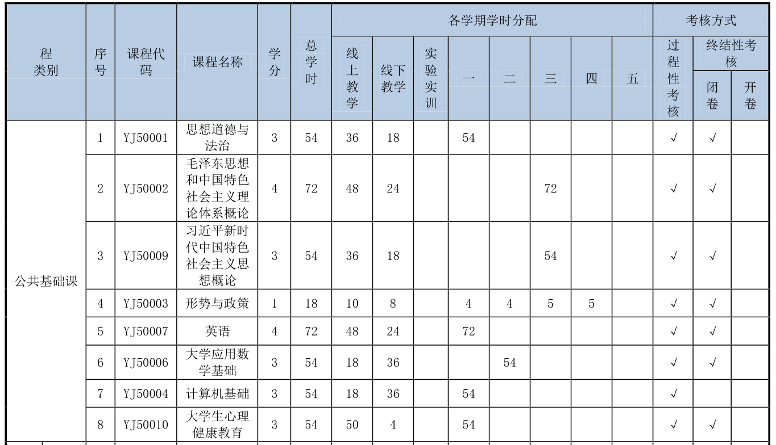
（7）教学计划

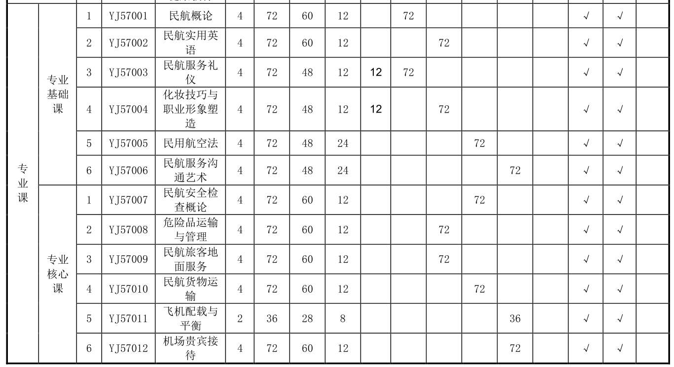

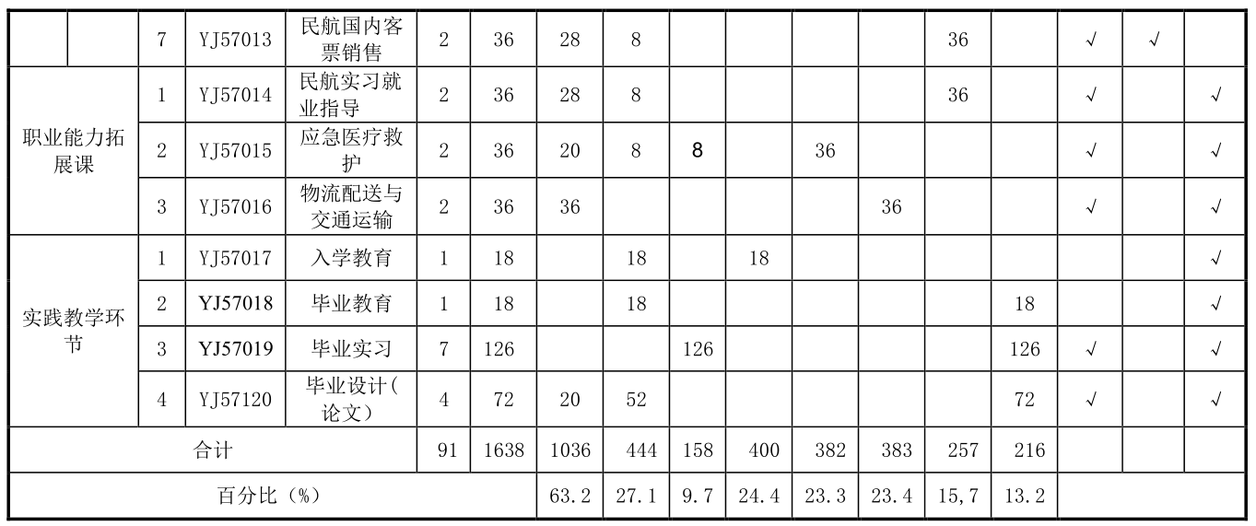

5.增设专业专任教师情况
序号 | 姓名 | 性别 | 年龄 | 专业技术职务 | 第一学历毕业学校、专业、学位 | 最后学历毕业学校、专业、学位 | 现从事  专业 | 拟任  课程 | 专职/  兼职
1 | 张娜 | 女 | 38 | 高级讲师 | 重庆师范大学  英语（师范）、  文学学士 | 重庆师范大学、对外汉语、文学硕士 | 民航运输服务 | 大学语文、  大学英语 | 专职
2 | 杨国洪 | 男 | 51 | 高级讲师 | 渝州大学  体育教育 | 西南师范大学  体育教育 | 民航运输服务 | 思想道德与法治 | 专职
3 | 方碧林 | 男 | 56 | 高级工程师 | 重庆大学  计算机软件  工学学士 | 重庆大学  计算机软件  工学学士 | 民航运输服务 | 计算机应用基础 | 专职
4 | 曾祥凤 | 女 | 37 | 高级讲师 | 哈尔滨工程大学  英语专业  学士学位 | 哈尔滨工程大学  英语语言文学  文学硕士学位 | 民航运输服务 | 民航英语  高铁基础概论  民航基础概论 | 兼职
5 | 赖政华 | 女 | 34 | 讲师 | 中国民航大学  空中乘务 | 重庆大学  工商管理 | 民航运输服务 | 民航服务礼仪  民航基础概论  民航服务与沟通 | 专职
6 | 潘彦廷 | 女 | 31 | 讲师 | 重庆师范大学  空乘与礼仪 | 重庆师范大学  空乘与礼仪  文学学士学位 | 民航运输服务 | 民航服务礼仪  民航服务与沟通 | 兼职
7 | 牟瑞 | 男 | 46 | 高级讲师 | 重庆工业管理学院  机电一体化专业 | 日本金沢星稜大学  经济交流 | 民航运输服务 | 日语  高铁基础概论 | 专职
8 | 王玙婧 | 女 | 35 | 讲师 | 中国民用航空飞行学院  空中乘务 | 西南政法大学  工商管理 | 民航运输服务 | 旅游概论  导游讲解  民航服务与沟通  民航基础概论 | 专职
9 | 张琰 | 女 | 34 | 讲师 | 四川师范大学  音乐舞蹈 | 四川师范大学  音乐舞蹈  文学学士学位 | 民航运输服务 | 民族舞  客运服务礼仪  民航服务礼仪 | 专职
10 | 周琳 | 女 | 32 | 讲师 | 重庆师范大学  空乘与礼仪  财务管理  文学、管理学双学位 |  | 民航运输  服务 | 民航服务礼仪  机场贵宾接待  应急医疗救护 | 专职
11 | 李龑 | 男 | 36 | 高级讲师 | 四川外语学院重庆南方翻译学院  商务英语 | 四川科技大学  工商管理 | 民航运输  服务 | 飞机配载与平衡  民航旅客地面服务  应急医疗救护 | 专职
12 | 陈念 | 男 | 28 | 讲师 | 重庆科技学院  电气工程及其自动化 | 华东交通大学  交通信息工程及控制  工学学士学位 | 民航运输  服务 | 危险品运输与管理  民航安全检查概论  物流配送与交通运输 | 兼职
13 | 秦妍 | 女 | 31 | 讲师 | 重庆师范大学  航空服务 | 重庆师范大学  人力资源管理  管理学学士学位 | 民航运输  服务 | 民航安全检查概论  飞机配载与平衡  民航旅客地面服务 | 专职

6.增设专业计划开设的主要课程
序号 | 课程名称 | 课程  总学时 | 课程  周学时 | 授课教师 | 授课  学期
1 | 思想道德与法治 | 54 | 3 | 杨国洪 | 1
2 | 毛泽东思想和中国特色社会主义理论体系概论 | 72 | 4 | 胡小玲 | 3
3 | 习近平新时代中国特色社会主义思想概论 | 54 | 3 | 何忠华 | 3
4 | 形势与政策 | 18 | 1 | 李岳 | 1、2、3、4
5 | 大学英语 | 72 | 4 | 张娜 | 1
6 | 大学应用数学基础 | 54 | 3 | 叶才华 | 2
7 | 计算机基础 | 54 | 3 | 方碧林 | 1
8 | 大学生心理健康教育 | 54 | 3 | 许萍 | 1
9 | 民航概论 | 72 | 4 | 曾祥凤 | 1
10 | 民航实用英语 | 72 | 4 | 曾祥凤 | 2
11 | 民航服务礼仪 | 72 | 4 | 赖政华 | 1
12 | 化妆技巧与职业形象塑造 | 72 | 4 | 张琰 | 2
13 | 民用航空法 | 72 | 4 | 牟瑞 | 3
14 | 民航服务沟通艺术 | 72 | 4 | 潘彦廷 | 4
15 | 民航安全检查概论 | 72 | 4 | 陈念 | 3
16 | 危险品运输与管理 | 72 | 4 | 曾祥凤 | 1
17 | 民航旅客地面服务 | 72 | 4 | 秦妍 | 1
18 | 民航货物运输 | 72 | 4 | 赵新宇 | 3
19 | 飞机配载与平衡 | 36 | 2 | 李龑 | 4
20 | 机场贵宾接待 | 72 | 4 | 周琳 | 4
21 | 民航国内客票销售 | 36 | 2 | 王玙婧 | 4
22 | 民航实习就业指导 | 36 | 2 | 曾祥凤 | 4
23 | 应急医疗救护 | 36 | 2 | 李龑 | 2
24 | 物流配送与交通运输 | 36 | 2 | 王玙婧 | 3
25 | 毕业实习及设计 | 234 | 13 |  | 5
 | 合计 | 1638

7.增设专业基本办学条件
专业名称 |  | 民航运输服务 |  |  |  |  | 开办  经费 | 200万元
申报专业副高及以上职称（在岗）人数 |  |  | 3 | 其中该专业  专职在岗人数 | 9 |  | 其中校内  兼职人数 | 1 | 其中校外兼职人数 |  | 1
可用于新专业的  教学图书（万册） |  |  | 1 | 可用于该专业的  教学实验设备  （千元以上） |  | 200 |  | 总价值  （万元） |  | 200
序  号 | 主要教学设备名称（限20项） |  |  |  |  | 型号  规格 |  | 台(件) | 购入时间
1 | 多媒体制作实训室 |  |  |  |  | 华硕/ASUS台式机i3-6100 |  | 50 | 2016
2 | 计算机与网络室 |  |  |  |  | 宏碁D430 CPU：i3-6100 |  | 50 | 2017
3 | 现代教育技术实训室 |  |  |  |  | 宏碁D430 CPU：i3-6100 |  | 50 | 2017
4 | 航空运输实训基地 |  |  |  |  | 航空模拟机舱 |  | 1 | 2015

